 | Carátula para entrega de prácticas
Facultad de Ingeniería |  | Laboratorio de docencia

Laboratorios de computación
salas A y B

Profesor: | CRUZ CARLON JUAN ALFREDO
Asignatura: | FUNDAMENTOS DE PROGRAMACIÓN
Grupo: | 1107
No de Práctica(s): | 8 y 9
Integrante(s): | CERVERA LÓPEZ LILIAN
Semestre: | 2018-I
Fecha de entrega: | 3/NOVIEMBRE/2017
Observaciones:

CALIFICACIÓN: __________

MATRICES

- Objetivo: Realizar un programa capaz de:

- Llenar dos matrices
- Imprimir los valores dados por el usuario
- Realizar el producto de matrices
- Imprimir la matriz resultante

PRIMERA PARTE LLENAR MATRICES

PSEUDOCÓDIGO

INICIO
matriz1 [r1] [c1], matriz2 [r2] [c2], conta_renglon, conta_columna, conta_rm2, conta_ccm2: ENTERO
conta_columna:=0
conta_renglon:=0
conta_rm2:=0
conta_cm2:=0

ESCRIBIR “Dame el número de renglones de la Matriz 1”
LEER r1
ESCRIBIR “Dame el número de columnas de la Matriz 1”
LEER c1
ESCRIBIR “Dame el número de renglones de la Matriz 2”
LEER r2
ESCRIBIR “Dame el número de columnas de la Matriz 2”
LEER c2

SI (r1=0)
ESCRIBIR “Valor no valido de renglones matriz 1”
FIN SI
DE LO CONTRARIO
SI (c1=0)
ESCRIBIR “Valor no valido de columnas matriz 1”
FIN SI
DE LO CONTRARIO
SI (r2=0)
ESCRIBIR “Valor no valido de renglones matriz 2”
FIN SI
DE LO CONTRARIO
SI (c2=0)
ESCRIBIR “Valor no valido de columnas matriz 2”
FIN SI
DE LO CONTRARIO
SI (c1<>r2)
ESCRIBIR “No se puede efectuar multiplicación de matrices”
FIN SI
DE LO CONTRARIO
MIENTRAS (conta_renglon<r1) ENTONCES
MIENTRAS (conta_columna<c1) ENTONCES
ESCRIBIR “Valor matriz1 [conta_renglon] [conta_columna]”
LEER matriz1 [conta_renglon] [conta_columna]
conta_columna:=conta_columna+1
FIN MIENTRAS
conta_renglon:=conta_renglon+1
conta_columna:=0
FIN MIENTRAS

MIENTRAS (conta_rm2<r2) ENTONCES
MIENTRAS (conta_cm2<c2) ENTONCES
ESCRIBIR “Valor matriz2 [conta_rm2] [conta_cm2]”
LEER matriz2 [conta_rm2] [conta_cm2]
conta_cm2:=conta_cm2+1
FIN MIENTRAS
conta_rm2:=conta_rm2+1
conta_cm2:=0
FIN MIENTRAS
FIN DE LO CONTRARIO
FIN DE LO CONTRARIO
FIN DE LO CONTRARIO
FIN DE LO CONTRARIO
FIN DE LO CONTRARIO
FIN

LENGUAJE C

#include<stdio.h>
int main(){
int matriz1[100][100],matriz2[100][100];
int r1,columnas,c1,conta_columna=0,conta_renglon=0,conta_rm2=0,conta_cm2=0,r2,c2;
printf("Dame el numero de renglones de la primera matriz:\n");
scanf("%d",&r1);
printf("Dame el numero de columnas de la primera matriz:\n");
scanf("%d",&c1);
printf("Dame el numero de renglones de la segunda matriz:\n");
scanf("%d",&r2);
printf("Dame el numero de columnas de la segunda matriz:\n");
scanf("%d",&c2);
fflush(stdin);
if(r1<=0)
printf("Error valor de renglones matriz 1 no valido\n");
else
if(r2<=0)
printf("Error valor de columnas matriz 1 no valido\n");
else
if(c1<=0)
printf("Error valor de reglones matriz 2 no valido\n");
else
if(c2<=0)
printf("Error valor de columnas matriz 2 no valido\n");
else
if(c1!=r2)
printf("La multiplicacion de matrices no se puede efectuar");
else
printf("Valores Matriz 1\n");
fflush(stdin);
while(conta_renglon<r1){
while (conta_columna<c1){
printf("Matriz 1 Dame valor del renglon %d y de la columna %d:\n",conta_renglon,conta_columna);
scanf("%d",&matriz1[conta_renglon][conta_columna]);
fflush(stdin);
conta_columna=conta_columna+1
}
conta_renglon=conta_renglon+1;
conta_columna=0;
}

printf("Valores Matriz 2\n");
fflush(stdin);
while(conta_rm2<r2){
while (conta_cm2<c2){
printf("Matriz 2 Dame valor del renglon %d y de la columna %d:\n",conta_rm2,conta_cm2);
s("%d",&matriz2[conta_rm2][conta_cm2]);
fflush(stdin);
conta_cm2=conta_cm2+1;
}
conta_rm2=conta_rm2+1;
conta_cm2=0;
}

}

SEGUNDA PARTE IMPRIMIR LOS VALORES DADOS POR EL USUARIO

PSEUDOCÓDIGO

INICIO

matriz1 [r1] [c1], matriz2 [r2] [c2] conta_columna, conta_renglon, conta_rm2, conta_cm2: ENTERO
conta_columna:=0
conta_renglon:=0
conta_rm2:=0
conta_cm2:=0

MIENTRAS (conta_renglon<r1) ENTONCES
MIENTRAS (conta_columna<c1) ENTONCES
ESCRIBIR “matriz1 [conta_renglon] [conta_columna]”
conta_columna:=conta_columna+1
FIN MIENTRAS
conta_renglon:=conta_renglon+1
conta_columna:=0
FIN MIENTRAS

MIENTRAS (conta_rm2<r2) ENTONCES
MIENTRAS (conta_cm2<c2) ENTONCES
ESCRIBIR “matriz1 [conta_rm2] [conta_cm2]”
conta_columna:=conta_cm2+1
FIN MIENTRAS
conta_rm2:=conta_rm2+1
conta_cm2:=0
FIN MIENTRAS
FIN

LENGUAJE C

#include<stdio.h>
int main(){
int matriz1[100][100],matriz2[100][100];
int r1,columnas,c1,conta_columna=0,conta_renglon=0,conta_rm2=0,conta_cm2=0,r2,c2;

printf("Estos son los valores que diste de la matriz 1\n");
conta_renglon =0;
conta_columna=0;
while (conta_renglon<r1){
while (conta_columna<c1){
printf("%d\t",matriz1[conta_renglon][conta_columna]);
conta_columna=conta_columna+1;
}
printf ("\n");
conta_renglon=conta_renglon+1;
conta_columna=0;
}

printf("\n");
printf("Estos son los valores que diste de la matriz 2\n");
conta_rm2=0;
conta_cm2=0;
while(conta_rm2<r2){
while (conta_cm2<c2){
printf("%d\t",matriz2[conta_rm2][conta_cm2]);
conta_cm2=conta_cm2+1;
}
printf("\n");
conta_rm2=conta_rm2+1;
conta_cm2=0;
}
}

TERCERA PARTE PRODUCTO DE MATRICES

PSEUDOCÓDIGO

INICIO

matriz1 [conta_renglon] [conta_columna], matriz2 [conta_rm2] [conta_cm2]: ENTERO
matriz_r [conta_renglon] [conta_cm2], conta_columna, conta_renglon, conta_r: ENTERO
conta_rm2, conta_cm2: ENTERO
conta_columna:=0
conta_renglon:=0
conta_rm2:=0
conta_cm2:=0
conta_r:=0
matriz_r [conta_renglon] [conta_cm2]:=0

MIENTRAS (conta_renglon<r1) ENTONCES
MIENTRAS (conta_cm2<c2) ENTONCES
MIENTRAS (conta_r<c1) ENTONCES

matriz_r [conta_renglon] [conta_cm2]:= matriz1 [conta_renglon] [conta_r] * matriz2 [conta_r] [conta_rm2] + matriz_r [conta_renglon] [conta_cm2]
conta_r:=conta_r+1

FIN MIENTRAS
conta_cm2:= conta_cm2+1
conta_r:=0
FIN MIENTRAS
conta_renglon:= conta_renglon +1
conta_cm2:=0
FIN MIENTRAS
FIN

LENGUAJE C

#include<stdio.h>
int main(){
int matriz1[100][100],matriz2[100][100],matriz_r[100][100],conta_r=0,resu;
int r1,columnas,c1,conta_columna=0,conta_renglon=0,conta_rm2=0,conta_cm2=0,r2,c2;

matriz_r[conta_renglon][conta_cm2]=0;
conta_renglon=0;
conta_cm2=0;
while(conta_renglon<r1){
while (conta_cm2<c2){
while (conta_r<c1){
matriz_r[conta_renglon][conta_cm2]=matriz1[conta_renglon][conta_r]*matriz2[conta_r][conta_cm2]+matriz_r[conta_renglon][conta_cm2];
conta_r=conta_r+1;
}
conta_cm2=conta_cm2+1;
conta_r=0;
}
conta_renglon=conta_renglon+1;
conta_cm2=0;
}
}

CUARTA PARTE IMPRIMIR LA MATRIZ RESULTANTE

PSEUDOCÓDIGO

INICIO

matriz1 [conta_renglon] [conta_columna], matriz2 [conta_rm2] [conta_cm2]: ENTERO
matriz_r [conta_renglon] [conta_cm2], conta_columna, conta_renglon, conta_r: ENTERO
conta_rm2, conta_cm2: ENTERO
conta_columna:=0
conta_renglon:=0
conta_rm2:=0
conta_cm2:=0
conta_r:=0

MIENTRAS (conta_renglon<r1) ENTONCES
MIENTRAS (conta_cm2<c2) ENTONCES
ESCRIBIR “matriz_r [conta_renglon] [conta_cm2]”
conta_cm2:= conta_cm2+1
FIN MIENTRAS
conta_renglon:= conta_renglon +1
conta_cm2:=0
FIN MIENTRAS
FIN

LENGUAJE C
#include<stdio.h>
int main(){
int matriz1[100][100],matriz2[100][100],matriz_r[100][100],conta_r=0,resu;
int r1,columnas,c1,conta_columna=0,conta_renglon=0,conta_rm2=0,conta_cm2=0,r2,c2;
printf("\nLa multiplicacion de tus dos matrices es \n");
conta_renglon=0;
conta_cm2=0;
while(conta_renglon<r1){
while (conta_cm2<c2){
printf("%d\t",matriz_r[conta_renglon][conta_cm2]);
conta_cm2=conta_cm2+1;
}
printf("\n");
conta_renglon=conta_renglon+1;
conta_cm2=0;
}
}

IMPRESIÓN DE PANTALLA DEL PROGRAMA
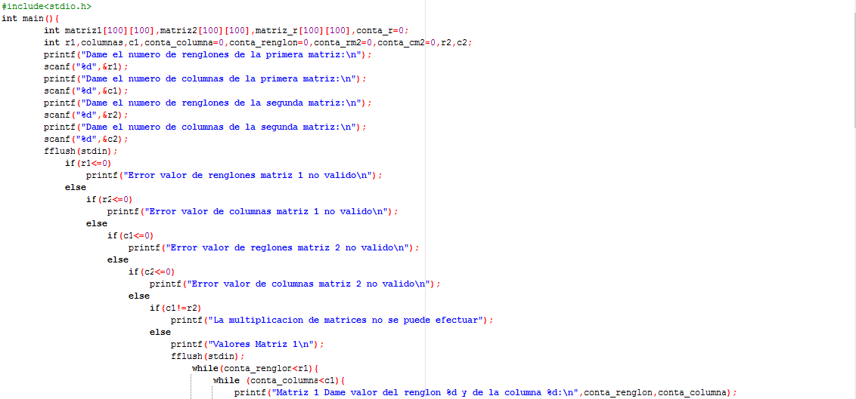
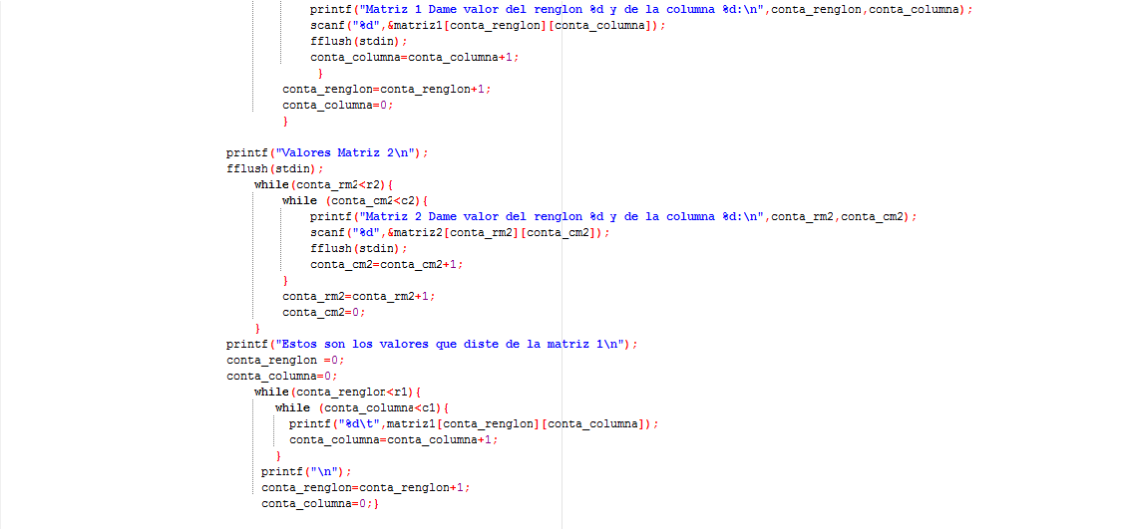

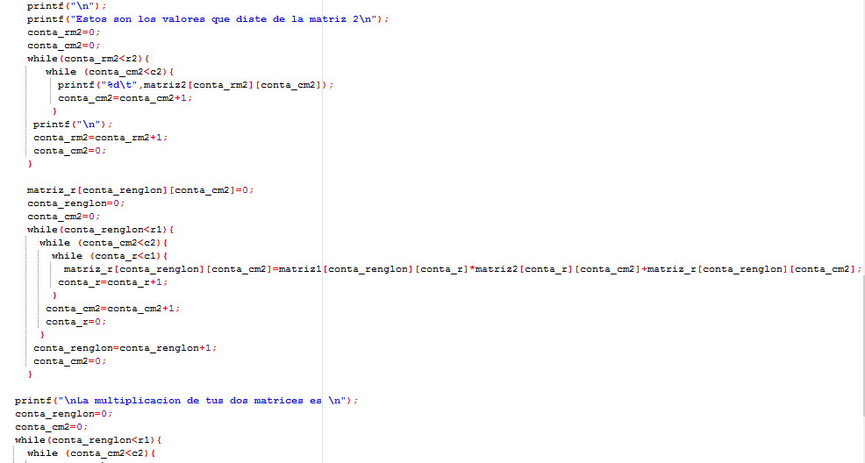



IMPRESIÓN DE PANTALLA DEL FUNCIONAMIENTO DEL PROGRAMA
